Введение

Организмы, обитающие в сообществе, связаны между собой разнообразными связями, в том числе трофическими взаимоотношениями (**Почитай работу Беклемишева про симфизиологические связи см. Литературу для тебя**). Частный случай трофический взаимоотношений - взаимодействия хищника и жертвы. При этом считается, что поведение хищника подчиняется модели оптимального фуражирования (Читай главу 15 6 Foraging Involves Decisions about

the Allocation of Time and Energy из Smith&mith). Эта модель утверждает, что животное стремится максимизировать за единицу времени количество энергии, которую оно получает из пищи. Ключевой параметр для этой модели, время обработки пищи, во многом зависит от наличия у жертвы защитных приспособлений (Читай главу 15.10 Animal Prey Have Evolved Defenses against Predators ). Если такие приспособления присутствуют, то это увеличивает время обработки и, следовательно, уменьшает количество энергии, полученной за единицу времени. Таким образом, чем меньше защитных приспособлений вырабатывает жертва, тем выше вероятность быть съеденной. Одним из хорошо исследованных примеров взаимодействия хищника и жертвы является система, где хищником оказываются морские звезды, а жертвами - двустворчатые моллюски мидии (+++). Известно, что звезды активно поедают мидий, уничтожая достаточно большие поселения, вплоть до обширных мидиевых банок. ++++.

В ответ на присутствие хищника мидии развивают различные защитные механизмы. Так моллюски могут утолщать раковину, и изменять ее размерные характеристики, увеличивать массу мускула замыкателя, повышать выделение биссусных нитей (Smith et Jennings, 2000; Fässler et Kaiser, 2008; Lowen et al. 20++). При этом было показано, что морским звездам сложнее питаться в поселениях тех поселених мидий, где моллюски скрепляясь друг с другом, формируют плотные агрегации (Dolmer, 1998). В таких агрегациях связи между мидиями затрудняют добычу и обработку жертвы, в то время как в поселениях, где эти соединения или ориентация мидий нарушены, шансы упешной атаки хищника возрастают (Dolmer, 1998).

Взаимоотношения мидий и морских звезд становятся более сложными в тех случаях, когда в одном поселении представлены два (или более) криптических вида жертв, которые могут иметь разные защитные механизмы. Так, например, в морях Северной Атлантики совместно обитают два криптических вида рода Mytilus: M.edulis ++ и M.trossulus ++ (Väinölä, Strelkov, 2011). Мидии живут либо в моноспецифичных поселениях, например во внутренней части Балтики (Väinölä et Strelkov, 2011), либо в смешанных, с разными долями того или иного вида, как например в Северном, Белом и Баренцево морях (Väinölä et Strelkov, 2011), а также на Атлантическом побережье Северной Америки (Riginos, Cunnigham, ++). В таких смешанных поселениях морские звезды Asterias rubens ++ охотнее нападают на M. trossulus (Макарычева, 2015; Lowen et al., 2013; Khaitov et al. 2021). Этот выбор может объясняется тем, что в ответ на присутствие морской звезды M. edulis лучше способны обороне, чем M.trossulus, за счет увеличения толщины стенки раковины, усиления мышцы-аддуктора, повышенного выделения биссуса или уплотнения агрегаций (Lowen et al., 2013). Однако, следует отметить, что все эти реакции требуют от мидий долговременного (более месяца) контакта с хищником (Lowen et al., 2013), что в природныз условиях практически нереалистично. Поэтому более вероятным являтся другое объяснение, которое заключается в том, что у двух видов мидий створки раковины имеют разную толщину, а, следовательно, и разную гибкость (Beaumond ++; Кириллов +++). Раковины M. trossulus более тонкие и более гибкие, а поэтому звездам легче их вскрывать, растягивая створки (Khaitov et al., 2021). Однако, вне зависимости от того какой механизм лежит в основе неравнозначных предпочтений со стороны морских звезд двух разных видов жертв, можно утверждать, что M.edulis лучше приспособлены к влиянию хищников, чем M.trossulus.

Учитывая наблюдаемую асимметрию, мы можем ожидать, что максимальная вероятность атаки морскими звездами будет в моноспецифичных поселениях M. trossulus, а минимальной - в моноспецифичных поселениях M. eudlis. В смешанных поселениях можно ожидать, что морские звезды будут выедать примущественно M. trossulus. То есть вероятность атаки морских звезд на поселение должна возрастать с увеличением в нем доли M. trossulus (Макарычева, 2017).

Однако, такая модель не соответствует наблюдениям. Так, однозначной положительной корреляции между вероятностью гибели мидий и долей M. trossulus в поселении, как предсказывает модель, описанная выше, найдено не было (Khaitov et al., 2023). Более того, было показано, что звезды чаще атакуют тот вид жертв, относительное количество которого в агрегации меньше, будь то M.trossulus или M.edulis (Макарычева, 2016; Khaitov et al., 2023). То есть атакам подвергаются в первую очередь мидии «аутсайдеры». Авторы этих наблюдений предполагают, что в основе выбора звездами жертвы лежит то, как мидии агрегируются друг с другом (Khaitov et al., 2023). Два вида мидий заметно отличаются в своей стратегии формирования агрегаций: M.trossulus предпочитает покрепче прикрепиться к донному субстрату, в то время как M.edulis имеет тенденцию к формированию многослойных поселений, в которых моллюски крепятся друг к другу (Хайтов и др., 2024). Особенно ярко эти различия проявляются при наличии химических сигналов, исходящих от хищников (Кириллов, +++). Если эта модель верна, то из нее можно вывести два проверяемых следствия. Во-первых, можно ожидать, что мидии, живущие в моноспецифичных поселениях, должны быть наименее подвержены атакам звезд, а мидии в смешанных поселениях должны демонстрировать наибольшую смертность. Во-вторых, если хищники активно выбирают не столько вид жертв, сколько тип поселения, то обилие морских звезд, кормящихся на поселениях мидий, должно быть максимальным в смешанных поселениях двух видов. Цель данной работы – проверить выполняются ли эти предсказания в условиях эксперимента.

Ссылки для скачивания

Smith & Smith

<https://drive.google.com/file/d/1_aIEjvUMst1fAdTB60k9wnzxdsKb3Bm9/view?usp=sharing>

Материалы и методика

Идентификация мидий

Для надежного определения вида моллюска необходимо проведение генотипирования, однако, как было показано в работе В.М.Хайтова и соавторов (Khaitov et al. 2021) генетически определенный вид коррелирует с так называемым морфотипом мидии. M. edulis и M. trossulus в Белом море различаются по следующему конхологическому признаку: наличием или отсутствием непрерывной полосы призматического слоя под нимфой лигамента на внутренней стороне раковины. В следствие этого мы обозначаем как T-морфотип мидий, имеющий данную полоску, и как E-морфотип моллюсков без полоски.

Рис. +++++++

Сбор животных для эксперимента

Материал для проведения эксперимента был собран в августе 2024 года. Мидии морфотипа T были собраны в Северной губе острова Ряжкова, где по результатам исследований наблюдается высокая доля T-морфотипа. Вторая точка сбора-мидиевая банка на остове Большой Ломнишный, на ней были собраны мидии E-морфотипа, которые, по ранее проведенным исследованиям, преобладают в этой точке. ~~В связи с нехваткой мидий E-морфотипа была проведена повторная сборка в точке 3-Южной губе, где преобладают литоральные мидиевые друзы E-морфотипа.~~

Рис. ++++ Карта

Для увеличения вероятности нахождения мидии нужного морфотипа, моллюски были отобраны с помощью теста, предложенного в работе Э.Бюмона с соавторами (Beaumont et al. 2008). Мидии подвергались сжатию в спинно-брюшном направлении: у M. trossulus, обладающих более тонкой раковиной, при этом появляется широкая щель между створками раковины, у M. edulis, обладающих более толстыми створками, такая щель не образуется.

До эксперимента мидии были выдержаны в сетках, свешанных в морскую воду, не менее 2-3 дней. Для эксперимента были отобраны мидии размером 15-30 мм.

Проведение эксперимента

Были подготовлены 33 садка из керамической плитки 25х25 см и пластикового бортика высотой 3 см (аналогичная конструкция была использована в предыдущих работах, см. Макарычева +++). На каждом садке был подписан тип, соответствующий соотношению разных морфотипов в садке, и индивидуальный номер. В каждый садок было высажено по 80 мидий в разных соотношениях. В 11 садков было высажено по 80 мидий с точки сбора №1, в следующие 11 садков мы посадили по 40 мидий с точки сбор №1 и по 40 мидий с точки сбора №2, в последние 11 садков было высажено по 80 мидий с точки сбора №2.

Перед началом эксперимента садки были закреплены с помощью деревянных колышков в литоральной луже о. Ряжкова и оставлены там на 3 дня. Несмотря на то, что лужа находится в затишных условиях, в дни нахождения там садков был сильный ветер и волны, возможна частичная утеря не успевших закрепиться биссусом мидий. За время нахождения в луже мидии успели закрепиться биссусом и сформировать друзы. После садки были изъяты с литорали и перевезены на место постановки эксперимента.

Эксперимент был поставлен в окрестностях островов Девичья Луда и Первая Поперечная Луда. Садки с привязанными к ним поплавками были опущены на дно, на глубину около 2 м. По наблюдениям водолаза в месте постановки садков находилось скопление звезд Asterias rubens. Эксперимент был оставлен на 3 дня, после чего поднят вместе со звездами и подвергнут дальнейшему анализу.

Моллюски и звезды были извлечены из садков. У звезд был измерен вес и диаметр (от центра звезды до конца противоположного луча), после чего они были выпущены в море.

Створки съеденных мидий были высушены, живых мидий мы сварили и очистили от мягких тканей, после чего они также были высушены. Далее в обработке материала участвовали только правые створки (исключение-правая створка была повреждена и определить морфотип по ней не представлялось возможным, в таком случае использовалась левая створка). У каждой раковины мы измерили длину(L) и определили морфотип с использованием бинокуляра и штангенциркуля.

Статистическая обработка

Обработка проводилась с помощью языка статистического программирования R. В качестве зависимой переменной выступала доля мертвых мидий в садке. В качестве факторов в анализе мы использовали долю T-морфотипа и размер мидии(L).

++++++

Результаты

Был построен график, который отображает зависимость биомассы морских звезд от типа садка (тип садка определяется долей T-морфтипа в садке). По графику видно, что наибольшая биомасса приходиться именно на садки, содержащие смешанные поселения. Таким образом можно сделать вывод о том, биомасса звезд зависит от типа садка.

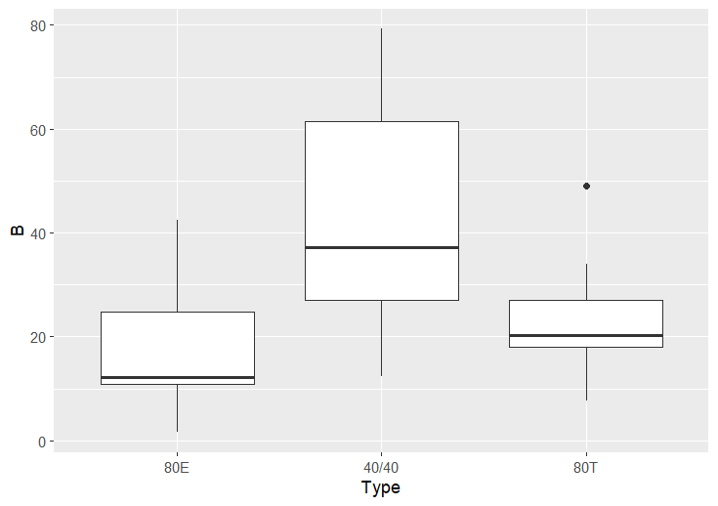

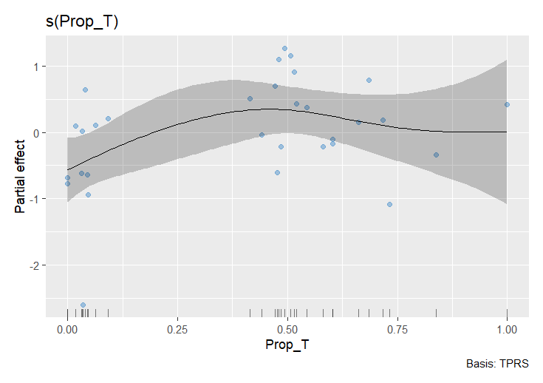

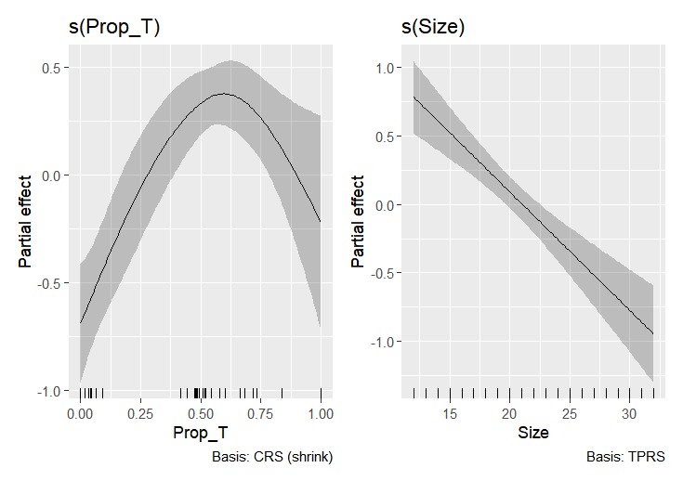

По полученным данным доля мертвых мидий в садке также зависит от доли T-морфтипа и от размера моллюсков. Мы построили модель, отображающую зависимость доли мертвых от доли мидий T-морфотипа. Максимальная доля мертвых приходится на садки со смешанными поселениями, что видно по графику. Чем более моноспецифичным становится поселение, тем меньше доля мертвых.

Также была построена модель зависимости доли мертвых от размера мидий. Как видно по графику звезды предпочитают употреблять в пищу наиболее мелких мидий, с увеличением размера, доля мертвых равномерно уменьшается.

Обсуждение

На графике 1 видно, что существует статистически достоверная связь между типом садка и вероятностью быть съеденной: в садках со смешанными поселениями двух морфотипов мидий вероятность выше. Это связано с тем, что выбор садка звездой зависит от состава поселения, находящегося в садке. Это также подтверждается графиком 3, в котором видна связь между долей мидий Т-морфотипа и вероятностью быть съеденной для мидий в этом садке, видно, что наиболее высокая смертность моллюсков приходится на садки со смешанными поселениями. Такая картина может означать, что жизнь в моноспецифичных агрегациях помогает мидиям активнее противостоять хищнику, в то время как смешанные агрегации такими свойствами не обладают. Это в свою очередь может объясняться тем, что два вида мидий имеют различную стратегию в формировании агрегаций и в итоге селясь вместе начинают конкурировать и мешать друг другу, что делает их уязвимыми для звезд. Хищники же выискивают такие наиболее уязвимые поселения, подчиняясь модели оптимального фуражирования, чтобы получать максимум энергии при минимальных затратах времени и сил.